NOM : Prénom : Classe :

CYCLE 4 | Évaluation SOMMATIVE — niveau 3  Saut à la perche  30 minutes, calculatrice autorisée | L'énergie, ses transferts et ses conversions
 | TBM | MS | MF | MI
Développer des modèles (1,3,6)
Passer d'une forme de langage scientifique à une autre (2)
Mesurer des grandeurs (4)
Interpréter des résultats expérimentaux (5,7)
TBM : très bonne maîtrise, MS : maîtrise satisfaisante, MF : maîtrise fragile, MI : maîtrise insuffisante

DOCUMENTS
Document 1: Description du saut à la perche. D'après Vikidia

Le saut à la perche est une discipline sportive qui fait partie de l'athlétisme et du décathlon. Elle consiste à sauter au dessus d'une barre horizontale à l'aide d'une perche et après une course d'élan. Les sportifs qui pratiquent cette discipline sont appelés les perchistes.

Le saut à la perche est une discipline olympique depuis 1896. Le record du monde en plein air est détenu par Sergueï Bubka depuis 1994 à 6m15. Le record en salle est détenu par Renaud Lavillenie à 6 mètres 16 centimètres le 15 février 2014.

Document 2: Yelena Isinbayeva, détentrice du record du monde de saut à la perche depuis 2009 (5.06 m)
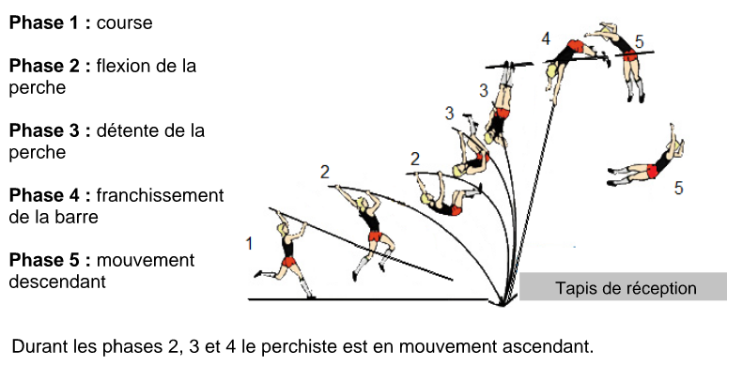Document 3: phases successives du saut à la perche

QUESTIONS

Charlotte s'entraîne au saut à la perche. Afin d'être performante à l'entraînement, elle décide de manger des crêpes au goûter.

À la fin de sa course, juste avant de poser sa perche au sol, sa vitesse atteint la valeur de 7 m/s.

- Quelle forme d'énergie est représentée par le goûter de Charlotte?

- Tracer la chaîne énergétique représentant la conversion d'énergie réalisée par les muscles de Charlotte lorsqu'elle s'élance sur la piste.

- Parmi les quatre propositions suivantes, recopier celle qui correspond à l'expression correcte de l'énergie cinétique :

- Indiquer les unités dans le système international de toutes les grandeurs physiques de cette expression.

- Montrer à l'aide d'un calcul que la valeur de l'énergie cinétique de Charlotte est d'environ 1 kJ. La masse de Charlotte est 40 kg.

- Au cours de la phase 5, Charlotte tombe après avoir franchi la barre. Indiquer en justifiant la forme d'énergie qui diminue et celle qui augmente.

Pour la suite, on utilisera les notations et approximations suivantes :

- g = 9,81 N/kg
- m = 40 kg
- L'expression de l'énergie potentielle de position E_{p} = m x g x z
avec m la masse en kg, g l'intensité de la pesanteur en N/kg et z la hauteur en m.
- La perche permet à l'athlète de convertir toute l'énergie cinétique acquise;
- L'énergie mécanique se conserve au cours de ce mouvement

- Déterminer la hauteur atteinte par Charlotte à la phase 4.

Les calculs devront être détaillés et justifiés.

"Le problème aujourd'hui n'est pas l'énergie atomique, mais le coeur des hommes."
Albert Einstein, Physicien (1879 - 1955)

NOM : Prénom : Classe :
CYCLE 4 | Évaluation niveau 3  programme de révision | L'énergie, ses transferts et ses conversions

Energie cinétique. Relation E = 1/2 mv²
Energie potentielle, thermique,électrique,chimique,nucléaire,lumineuse.

Tracer une chaîne d'énergie.

Conservation d'énergie.

Conversions d'énergie.

Unités d'énergie.

